Міністерство освіти і науки України

Національний університет «Львівська політехніка»

Кафедра систем штучного інтелекту



**Звіт**

про виконання

**Лабораторних та практичних робіт № 3**

***з дисципліни:*** «Мови та парадигми програмування»

***з розділу***: «Цикли. Вкладені цикли. Функції. Перевантаження функцій. Рекурсія»

***Виконала:***

студентка групи ШІ-13

Вітковська Марія Володимирівна

# **Тема роботи:**

Цикли. Вкладені цикли. Обчислення функцій з використанням їхнього розкладу в степеневий ряд. Функції зі змінною кількістю параметрів та перевантаження функцій в С++. Рекурсія

# **Мета роботи:**

Знайомство з організацією функцій зі змінною кількістю параметрів та перевантаженням функцій. Практика в організації ітераційних й арифметичних циклів. Отримання навичок у виборі й використанні операторів С.

# **Теоретичні відомості:**

1. Теоретичні відомості з переліком важливих тем:

* Тема №1: Цикли. Вкладені цикли.
* Тема №2: Функції зі змінною кількістю параметрів. Перевантаження функцій.
* Тема №3: Степеневі ряди або ряди Тейлера.
* Тема №4: Рекурсія.

1. Індивідуальний план опрацювання теорії:

**Тема №1: Цикли. Вкладені цикли.**

* + Джерела Інформації:
    - Конспект лекцій з дисципліни «Алгоритмізація та програмування. Частина1» Л.І. Мочурад.
    - <https://www.youtube.com/playlist?list=PLVlQHNRLflP8_DGKcMoRw-TYJJALgGu4J>
    - <https://www.geeksforgeeks.org/>
    - <https://chat.openai.com/>
    - <https://acode.com.ua/urok-72-tsykl-for/>
  + Що опрацьовано:
    - Визначення та значення циклів та вкладених циклів. Визначення та властивості ітераційних алгоритмів.
    - Оператори циклів. Основні типи циклів. Комбінація циклів та їх вкладання один в одного. Область видимості циклів. Різниця між різними типами циклів(for, while do-while, etc).
    - Практичне застосування цих видів циклів для ефективного виконання повторюваних завдань у програмуванні.
  + Статус: Ознайомлена
  + Початок опрацювання теми: 23.11
  + Завершення опрацювання теми: 24.11

**Тема №2: Функції зі змінною кількістю параметрів. Перевантаження функцій.**

* + Джерела Інформації:
    - Конспект лекцій з дисципліни «Алгоритмізація та програмування. Частина1» Л.І. Мочурад.
    - <https://www.youtube.com/playlist?list=PLVlQHNRLflP8_DGKcMoRw-TYJJALgGu4J>
    - <https://chat.openai.com/>
    - <https://acode.com.ua/urok-15-funktsiyi-i-operator-return/>
  + Що опрацьовано:
    - Визначення та властивості функцій. Оголошення функцій, тіло функції, послідовність описів та операторів в функціях. Умови виконання операторів,записаної в тіло функції. Параметри функцій. Функції з початковими значеннями параметрів. Модифікатори функцій та функції зі змінною кількістю параметрів. Перевантаження функцій. Шаблони, вказівники та посилання на функцію. Функціональні обгортки
    - Приклади задання функцій, будови тіла функції, приклади операторів, які повертають отримане значення функції, параметрів функцій, функції з початковими значеннями параметрів. Inline функції та функцій зі змінною кількістю параметрів. Перевантаження функцій.
    - Практичне застосування функцій та їх операторів,перевантаження функцій, прототипів та параметрів функцій, функцій зі змінною кількістю параметрів у програмуванні.
  + Статус: Ознайомлена
  + Початок опрацювання теми: 23.11
  + Завершення опрацювання теми: 26.11

**Тема №3: Степеневі ряди або ряди Тейлера.**

* + Джерела Інформації:
    - Конспект лекцій з дисципліни «Алгоритмізація та програмування. Частина1» Л.І. Мочурад.
    - <https://www.youtube.com/playlist?list=PLVlQHNRLflP8_DGKcMoRw-TYJJALgGu4J>
    - <https://chat.openai.com/>
  + Що опрацьовано:
    - Формули розкладу функції в степеневий ряд. Способи переведення функцій. Задання точності обчислень розкладу. Апроксимація функцій. Знаходження суми ряду.
    - Практичне застосування отриманих знань. Використовуючи бібліотеку <cmath> та функцію “pow”.
  + Статус: Ознайомлена
  + Початок опрацювання теми: 25.10
  + Завершення опрацювання теми: 25.10

**Тема №4: Рекурсія**

* + Джерела Інформації:
    - Конспект лекцій з дисципліни «Алгоритмізація та програмування. Частина1» Л.І. Мочурад.
    - <https://www.youtube.com/playlist?list=PLVlQHNRLflP8_DGKcMoRw-TYJJALgGu4J>
    - <https://chat.openai.com/>
    - <https://www.geeksforgeeks.org/>
    - <https://acode.com.ua/urok-113-rekursiya-i-chysla-fibonachchi/>
  + Що опрацьовано:
  + Статус: Ознайомлена
  + Початок опрацювання теми: 23.11
  + Завершення опрацювання теми: 23.11

# **Виконання роботи:**

## **1. Опрацювання завдання та вимог до програм та середовища:**

**Завдання №1 Опрацювання теорії**

* Деталі завдання: опрацювання різноманітних матеріалів, аналіз та дослідження відео, статей, книг на задані теми. Практика з простими прикладами та задачками для освоєння отриманого матеріалу Організація та структурування отриманих даних для можливості ефективніше засвоювати отримані знання на практиці. Вивчення найважливіших моментів.

**Завдання №2 Вимоги та проектування за допомогою Draw.io(складання блок-схем)**

* Деталі завдання: введення завдання в Trello та їхнє переміщення в відповідну колонку в процесі виконання роботи, побудова блок-схем до завдань.

**Завдання №3 Лабораторна №2 з VNS, завдання 1**

* Варіант завдання: **24**
* Деталі завдання: знайти суму 9 членів ряду.

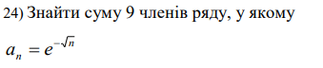

Малюнок 1 VNS_lab_2

**Завдання №4 Лабораторна №3 з VNS, завдання 1**

* Варіант завдання: **24**
* 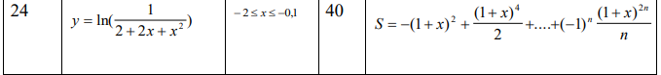Деталі завдання: Для х, що змінюється від a до b з кроком (b-a)/k, де (k=10), обчислити функцію f(x), використовуючи її розклад в степеневий ряд у двох випадках: а) для заданого n; б) для заданої точності ε (ε=0.0001). Для порівняння знайти точне значення функції.
* ***Важливі деталі:*** Результати розрахунків надрукувати у такому вигляді:

Малюнок 2 VNS_lab_3

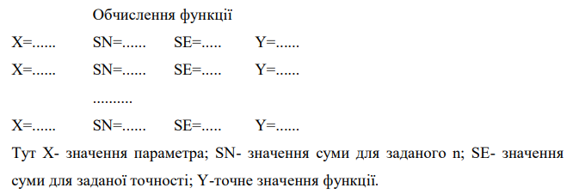

Малюнок 3 VNS_lab_3 - форма подання результату розрахунків

**Завдання №5 Лабораторна №7 з VNS, завдання 1.1**

* Варіант завдання: **24**
* Деталі завдання: Написати функцію (або макровизначення), що знаходить довжину сторони за координатами його точок

**Завдання №6 Лабораторна №7 з VNS, завдання 1.2**

* Варіант завдання: **24**
* Деталі завдання: Написати функцію square, що обчислює площу трикутника, заданого координатами вершин.

**Завдання №7 Лабораторна №7 з VNS, завдання 2**

* Варіант завдання: **24**
* Деталі завдання: Написати перевантажені функції й основну програму, що їх викликає. 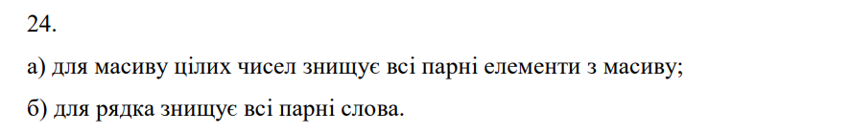

Малюнок 4 VNS_lab_7_task_2

**Завдання №8 Class Practice Task**

* Деталі завдання:

**Завдання №9 Self Practice Task**

* Деталі завдання:

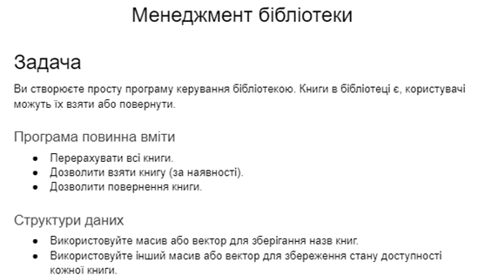

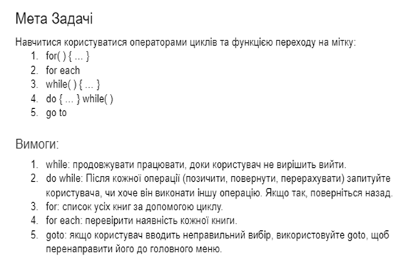

Малюнок 5 Class Practice Task Condition

**Завдання №10 Self-Practice Task**

* Деталі завдання: депутат, у якого є необмежена кількість купюр усіх номіналів (1, 2, 5, 10, 20, 50, 100, 200 та 500 гривень) хоче придбати подарунок для своєї тещі, що коштує n гривень. У єдиному рядку задано одне натуральне число n — вартість подарунку. У єдиному рядку вивести одне ціле число — мінімальну кількість купюр, що необхідна для покупки подарунка
* ***Важливі деталі:*** 1≤n≤109

## **2. Дизайн та планована оцінка часу виконання завдань:**

Програма №3 **Лабораторна №7 з VNS, завдання 1.1 варіант 24**

* 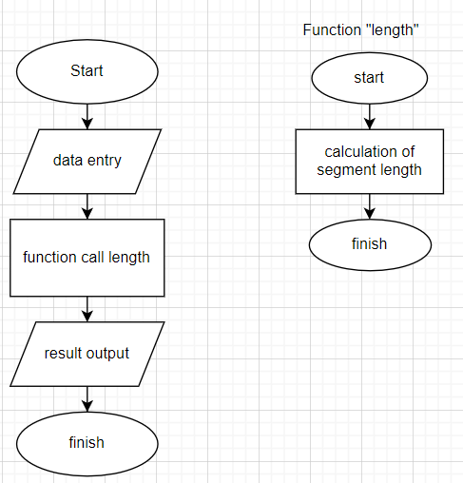Блок-схема:

Малюнок 6 Блок-схема VNS_lab_7_1(1)

* Планований час на реалізацію: 40 хвилин

Програма №5 **Лабораторна №7 з VNS, завдання 2 варіант 24**

* Блок-схема:
* Планований час на реалізацію: 3 години

Програма №7 **Class Practice Task №3**

* Блок-схема:

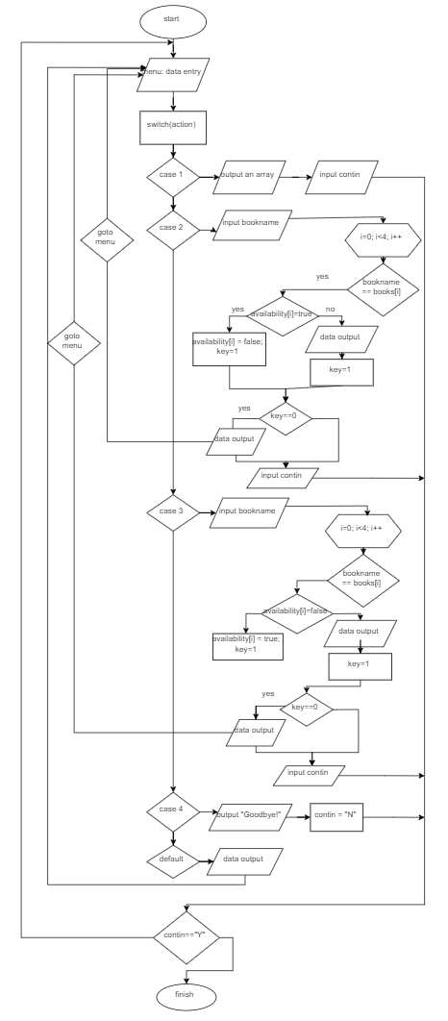

Малюнок 7 Блок-схема до Class Practice

* Планований час на реалізацію: 1 година

**3. Код програм з посиланням на зовнішні ресурси:**

**Завдання №1 Лабораторна №2 з VNS**

#include <iostream>

#include <cmath>

using namespace std;

const double eulerNumber = 2.71828182845904523536028747135266249775724709369995;

const int numberOfTerms = 9;

double calculateTerm(int n) {

    return exp(-sqrt(n));

    // Обчислення членів ряду

}

int main() {

    double sumTerms = 0;

    for (int n = 1; n <= 9; ++n) {

        sumTerms += calculateTerm(n);

    }

    // Cумa перших 9 членів ряду

    std::cout << "The sum of" << numberOfTerms <<  "members of a row: " << sumTerms << std::endl;

    return 0;

}

VNS Lab2 Task1_V24

<https://github.com/artificial-intelligence-department/ai_programming_playground/compare/epic_3_practice_and_labs_mariia_vitkovska?expand=1#diff-47f20a1a14de91aac9e919aeaecf764cc7e1c6e40ff424bb9f3a87c8477a8cb6>

**Завдання №2 Лабораторна №3 з VNS**

#include <iostream>

#include <cmath>

using namespace std;

int main() {

    double x_step = 0.19, epsilon = 0.0001, x = -2, factorial = 1;

    long double result = 0, y = 0, j = 1, SN = 0, result1;

    while (x <= 1) {

        y = log(1 / (2 + 2 * x + pow(x, 2)));

        SN = 0;

        j = 1;

        result = 0;

        for (int i = 1; i <= 40; i++) {

            for (int k = 1; k <= 2 * i; k++) {

                factorial *= k;

            }

            SN += (pow((-1), i) * (pow(2 * x, 2 * i) / factorial));

            factorial = 1;

        }

        do {

            for (int k = 1; k <= 2 * j; k++) {

                factorial *= k;

            }

            result1 = result;

            result += (pow((-1), j) * (pow(2 * x, 2 * j) / factorial));

            j++;

            factorial = 1;

        } while (abs(result - result1) > epsilon);

        cout << "x = " << x << "   " << "SN = " << SN << "   " << "SE = " << result << "   " << "Y = " << y << endl;

        x += x_step;

    }

    return 0;

}

VNS Lab3 Task1_V24

<https://github.com/artificial-intelligence-department/ai_programming_playground/compare/epic_3_practice_and_labs_mariia_vitkovska?expand=1#diff-22ff0f7c2d32784904e2ec00490f234f2d694d2fb6bc7b51bc5fb9c8f3d18440>

**Завдання №3 Лабораторна №7 з VNS, завдання 1.1**

#include <iostream>

#include <cmath>

using namespace std;

double length( double x1, double y1, double x2, double y2) {

    return sqrt(pow(x2-x1, 2) + pow(y2-y1, 2));

}

int main() {

    double x1, y1, x2, y2;

    cout << "enter the coordinates of the 1st point: " << endl;

    cin >> x1 >> y1;

    cout << "enter the coordinates of the 2nd point: " << endl;

    cin >> x2 >> y2;

    cout << length(x1, y1, x2, y2);

}

VNS Lab7 Task1.1_V24

<https://github.com/artificial-intelligence-department/ai_programming_playground/compare/epic_3_practice_and_labs_mariia_vitkovska?expand=1#diff-ef68f2ac9a1b52143e3347c79ae0ae4300ac9e41999ee118a469270b72a9f985>

**Завдання №4 Лабораторна №7 з VNS, завдання 1.2**

#include <iostream>

#include <cmath>

using namespace std;

double square(double x1, double y1, double x2, double y2, double x3, double y3) {

    double a = sqrt(pow(x2-x1,2)+ pow(y2-y1, 2));

    double b = sqrt(pow(x3-x2,2)+ pow(y3-y2, 2));

    double c = sqrt(pow(x1-x3,2)+ pow(y1-y3, 2));

    // формула герона

    double s = (a+b+c)/2;

    return sqrt(s*(s-a)*(s-b)*(s-c));

}

int main() {

    // Введення координат вершин трикутника

    double x1, y1, x2, y2, x3, y3;

    cout << "Enter the coordinates (x1, y1, x2, y2, x3, y3): ";

    cin >> x1 >> y1 >> x2 >> y2 >> x3 >> y3;

    // Обчислення площі трикутника

    double area = square(x1, y1, x2, y2, x3, y3);

    // Виведення результату

    cout << "the area of the triangle is: " << area << endl;

    return 0;

}

VNS Lab7 Task1.2_V24

<https://github.com/artificial-intelligence-department/ai_programming_playground/compare/epic_3_practice_and_labs_mariia_vitkovska?expand=1#diff-d81667c52714c5535c0b4c00af726482eea5a09d7cf4f67b4ba6afa3b805125b>

**Завдання №5 Лабораторна №7 з VNS, завдання 2**

#include <iostream>

#include <string>

using namespace std;

void destroy_even_numbers(int arr[], int size) {

    int j = 0;

    for (int i = 0; i < size; i++) {

        if (arr[i] % 2 != 0) {

            arr[j] = arr[i];

            j++;

        }

    }

    for (int i = j; i < size; i++) {

        arr[i] = 0;

    }

}

void delete_even_words(string& str) {

    string temp = "";

    int count = 0;

    for (int i = 0; i < str.length(); i++) {

        if (str[i] == ' ') {

            count++;

            if (count % 2 == 0) {

                temp += str.substr(i - count + 1, count);

            }

            else {

                temp += " ";

            }

            count = 0;

        }

        else {

            count++;

        }

    }

    if (count % 2 == 0) {

        temp += str.substr(str.length() - count, count);

    }

    str = temp;

}

int main() {

    int arr[] = { 1, 2, 3, 4, 5, 6, 7, 8, 9, 10 };

    int size = sizeof(arr) / sizeof(arr[0]);

    destroy_even_numbers(arr, size);

    cout << "Array after destroying even elements: ";

    for (int i = 0; i < size; i++) {

        cout << arr[i] << " ";

    }

    cout << endl;

    string str = "Hello miss Jones . What are your plans for today?";

    delete_even_words(str);

    cout << "String after deleting even words: " << str << endl;

    return 0;

}

VNS Lab7 Task2_V24

<https://github.com/artificial-intelligence-department/ai_programming_playground/compare/epic_3_practice_and_labs_mariia_vitkovska?expand=1#diff-1324f3ee2f6252a461e6c6e127c9e89597117d5e9ce2abee7e8557c8ba4e6f38>

**Завдання №6 Class Practice Task №3**

#include <iostream>

#include <string>

#include <cstdio>

#include <vector>

using namespace std;

int main() {

    vector<string> books = {"It", "The Green Mile","Pet Sematary","The Boogeyman"};

    vector<bool> available = {true, true, true, true};

    int selection;

    string BookName;

    char continueSelection;

    int k = 0;

    do

    {

        menu:

        cout << "Library Manegement\n";

        cout << "1. List all books\n";

        cout << "2. Borrow a book\n";

        cout << "3. Return a book\n";

        cout << "4. Exit\n";

        cout << "Enter your selection: ";

        cin >> selection;

        switch (selection)

        {

            case 1:

                for (int i = 0; i < 4; i++) {

                    cout << i + 1 << ". " << books[i] << (available[i] ? " (Available)":  "(Borrowed )") << "\n";

                }

            break;

            case 2:

                cin.ignore();

                cout << "Enter book name to borrow: ";

                getline(cin, BookName);

                for (const auto &book: books) {

                    if (book == BookName) {

                        int index = &book - &books[0];

                        if (available[index]) {

                            available[index] = false;

                            cout << "Book borrowed successfully!\n";

                            k = 1;

                        }

                        else {

                            cout << "Book is already borrowed\n";

                            k = 1;

                        }

                    }

                }

                if(k == 0) {

                    cout << "Wrong input. Please try again\n";

                    goto menu;

                }

            break;

            case 3:

                cin.ignore();

                cout << "Enter book name to return:\n";

                cin >> BookName;

                for (const auto &book: books) {

                    if (book == BookName) {

                        int index = &book - &books[0];

                        if (available[index]) {

                            available[index] = true;

                            cout << "Book returned successfully!\n";

                            k = 1;

                        }

                        else {

                            cout << "Book wasn't borrowed\n";

                            k = 1;

                        }

                    }

                }

                if(k == 0) {

                    cout << "Wrong input. Please try again\n";

                    goto menu;

                }

            break;

            case 4:

                cout << "Goodbye!";

                return 0;

            default: {

                cout << "Wrong input. Please, try again\n";

                goto menu;

            }

        }

    }

    while (continueSelection != 'Y' && continueSelection != 'N' && continueSelection != 'y' && continueSelection != 'n');

        if(continueSelection == 'Y' || continueSelection == 'y') {

            goto menu;

        }

        else {

            cout << "Goodbye!";

        }

    return 0;

}

Class Practice Task

<https://github.com/artificial-intelligence-department/ai_programming_playground/compare/epic_3_practice_and_labs_mariia_vitkovska?expand=1#diff-51e9d542e4216c1a18d9f4e05a31bf2817361523d95c3d06dad358f12b043698>

**Завдання №7 Self Practice Task**

#include <iostream>

using namespace std;

int main() {

    int n;

    cin >> n;

    int money[9] = {1, 2, 5, 10, 20, 50, 100, 200, 500};

    int amount = 0;

    for (int i = 8; i >= 0; i--) {

        if(n/money[i] >= 1) {

            int perm = n/money[i];

            amount += perm;

            n = n-(money[i]*perm);

        }

    }

    cout << amount;

    return 0;

}

Self Practice Task

https://github.com/artificial-intelligence-department/ai_programming_playground/compare/epic_3_practice_and_labs_mariia_vitkovska?expand=1#diff-a83f63eb54584f3e428e47ac01ed4c55e7883010bd5dd9d54548323711a24b29

## **4. Результати виконання завдань, тестування та фактично затрачений час:**

Завдання №1 **Лабораторна №2 з VNS, завдання 1 варіант 24**



Малюнок 8 VNS_lab_2_results

Час затрачений на виконання завдання: 40 хвилин

Завдання №2 **Лабораторна №3 з VNS, завдання 1 варіант 24**

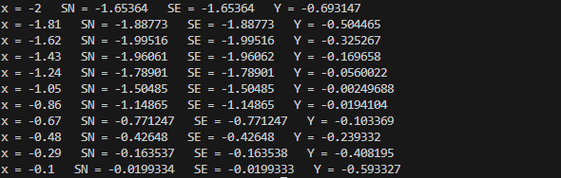

Малюнок 9 VNS_lab_3_results

Час затрачений на виконання завдання: 1 година

Завдання №3 **Лабораторна №7 з VNS, завдання 1.1 варіант 24**

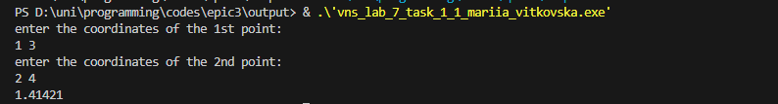

Малюнок 10 VNS_lab_7_task_1(1)_results

Час затрачений на виконання завдання: 30 хвилин

Завдання №4 **Лабораторна №7 з VNS, завдання 1.2 варіант 24**



Малюнок 11 VNS_lab_7_task_1(2)_results

Час затрачений на виконання завдання: 1,5 години

Завдання №5 **Лабораторна №7 з VNS, завдання 2 варіант 24**



Малюнок 12 VNS_lab_7_task_2_results

Час затрачений на виконання завдання: 2 години

Завдання №6 **Class-Practice Task**

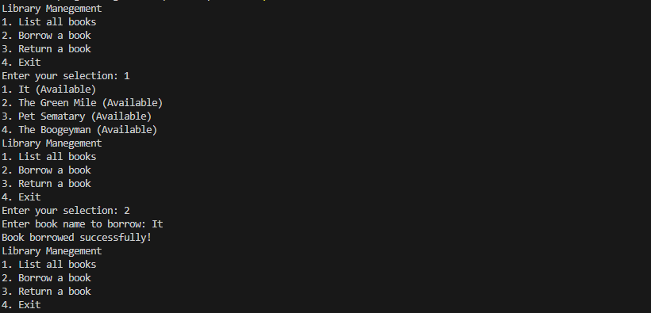

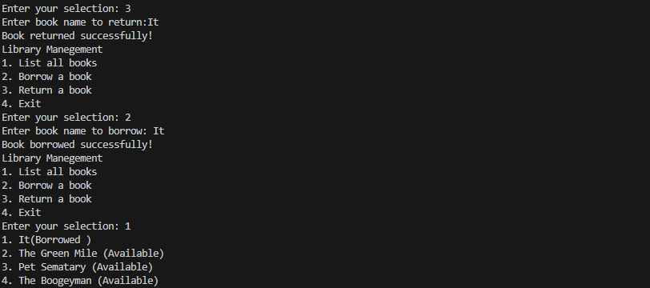

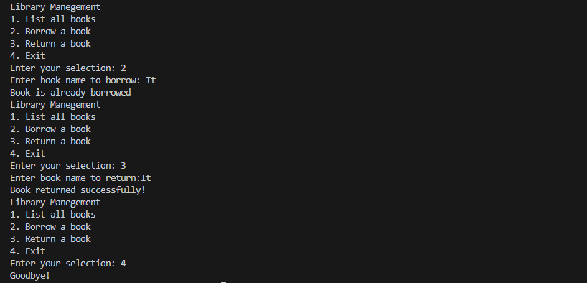

Малюнок 13 Class_Practice_Task_results

Час затрачений на виконання завдання: 1 година

Завдання №7 **Self-Practice Task**

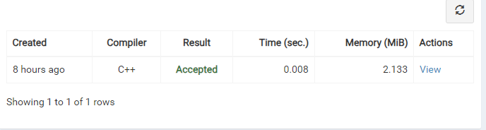

## **5. Кооперація з командою:**

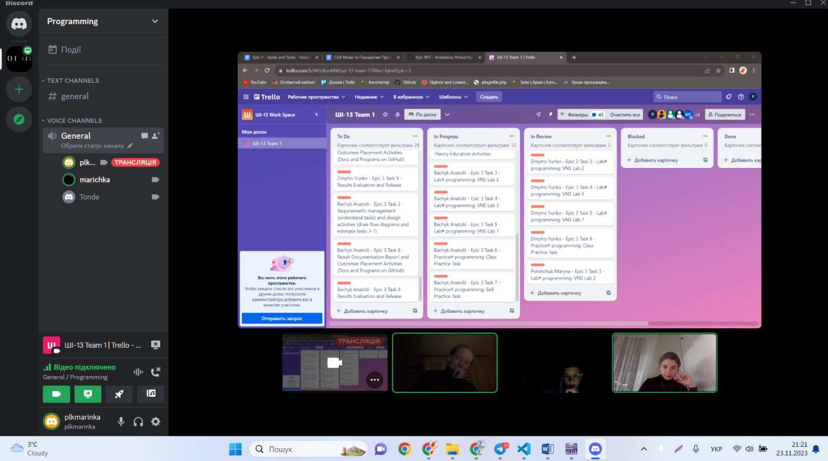

**Pull-request:** https://github.com/artificial-intelligence-department/ai_programming_playground/compare/main...epic_3_practice_and_labs_mariia_vitkovska?expand=1

# **Висновки:**

В процесі вивчення тем «Вкладені цикли», «Функції зі змінною кількістю параметрів. Перевантаження функції», «Степеневі ряди або ряди Тейлора» та «Рекурсія» було отримано всі теоретичні знання і виконано додаткові нескладні завдання для освоєння матеріалу для подальшого виконання практичних задач у цій лабораторній роботі. Ці навички надали змогу ефективно розв’язати поставлені задачі та покращити якість коду. Виконавши всі надані завдання, було засвоєно теоретичний матеріал, який можна буде ефективно використовувати в подальших роботах та завданнях.